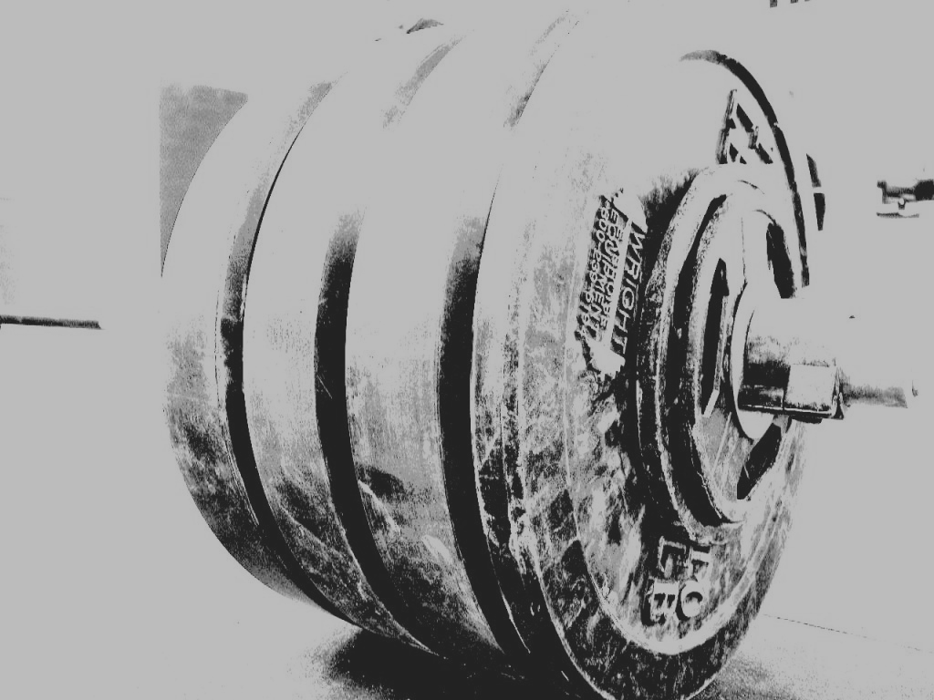

Р О С С И Й С К А Я Ф Е Д Е Р А Ц И Я
А в т о н о м н а я н е к о м м е р ч е с к а я о р г а н и з а ц и я
«Н А Ц И О Н А Л Ь Н А Я А С С О Ц И А Ц И Я П А У Э Р Л И Ф Т И Н Г А»



ПОЛОЖЕНИЕ
о проведении Открытого Чемпионата Городского
округа Ревда среди мужчин и женщин
по жиму штанги лёжа без экипировки.

УТВЕРЖДАЮ:
Президент АНО
«Национальная Ассоциация Пауэрлифтинга»

__________________________А.В.Репницын

Екатеринбург, 2016 г.

1. Цели и задачи:
- выявление сильнейших спортсменов Городского округа Ревда и Свердловской области.
- выполнение разрядных нормативов вплоть до Кандидата в Мастера Спорта АНО «НАП».
- фиксирование новых рекордов Свердловской области.
- пропаганда силовых видов спорта как массовых и зрелищных среди молодежи.
- соревнования проходят под девизом «Здоровая молодежь - Сильная Россия!»

2. Место и сроки проведения:
- Соревнования проводятся 30 января 2016 года в фитнес-клубе «ВИТАМИН» по адресу:
Россия, Свердловская область, город Ревда, ул. Жуковского 22 (второй этаж)
- Взвешивание с 10:30 до 11:30.
- Начало соревнований в 12.00.
- Потоковое расписание выступлений будет составлено на основании предварительных заявок и доступно в месте проведения соревнований.
3. Руководство проведением соревнований:
- Общее руководство по подготовке и проведению соревнований осуществляется Автономной некоммерческой организацией «Национальная ассоциация пауэрлифтинга».
· Главный судья – Мельников Алексей
· Зам.главного судьи – Цимбалистый Дмитрий
· Председатель жюри – Назаров Дмитрий
· Главный секретарь – Морев Александр
4. Судейство:
- Соревнования проводятся по международным правилам АНО «НАП».
- Судьи должны иметь соответствующую одежду (белая рубашка, тёмные или серые брюки, галстук с символикой НАП, нагрудной шеврон судьи НАП, судейскую книжку) и соответствующую судейскую квалификацию.
5. Участники соревнований:
- К участию в соревнованиях допускаются участники, достигшие 13 лет, имеющие соответствующую спортивно-техническую подготовку, прошедшие медосмотр. Экипировка участников - согласно правилам ассоциации НАП. Участники, не выполняющие требования по экипировке, на помост не допускаются.
6. Весовые и возрастные категории участников:
- Возрастные категории:
- младшие юноши (до 15 лет, только абсолютное первенство),
- юноши (16-17 лет, только абсолютное первенство)
- старшие юноши (18-19 лет, только абсолютное первенство)
- открытая возрастная группа (20 лет и старше, 82 кг, 90 кг, 100 кг, свыше 100 кг.)
- женщины (только абсолютное первенство).
7. Определение победителей:
- Победители в абсолютных категориях определяются по формуле Шварца (мужчины), Мэлоуна (женщины).
8. Заявки:
- Предварительные заявки от команд и спортсменов. Заявки принимаются до 28.01.2016 г. включительно на e-mail: REPNITSYN@MAIL.RU, либо посредством Он-лайн формы на официальном сайте НАП: http://www.пауэрлифтинг-россия.рф
9. Стартовый взнос:
- Стартовый взнос равен 500 рублей.
10. Присвоение нормативов:
- Присваиваются нормативы (по жиму лежа) вступившие в силу с 01. 01. 2015 г. вплоть до Кандидата в Мастера спорта АНО «НАП», по версии ЛЮБИТЕЛИ. В случае выполнения норматива, отметка о выполнении ставится только в разрядную книжку.
11. Награждение:
- Спортсмены, занявшие первые три места в своей возрастной группе, награждаются медалями и дипломами.
12. Финансирование:
- Расходы по командированию, размещению и питанию участников, тренеров, судей и зрителей несут командирующие организации.
13. Контактная информация:
- По всем интересующим Вас вопросам, касающимся организации и проведения Открытого Чемпионата города Ревда по жиму штанги лёжа без экипировки среди мужчин и женщин, посвящённого 70-ти летию Победы в Великой Отечественной Войне, Вы можете связаться с Главным судьёй соревнований Мельниковым Алексеем по тел.: 8-919-395-92-81 или старшим секретарем соревнований Моревым Александром по тел.: 8-932-60-53-976
15. Настоящее Положение служит официальным вызовом на соревнования.

